WÜNSCH PAVEL

Stavební práce Realizace podkroví Tesařské práce

revize, vyčištění a oprava okapových žlabů na budově zámku Domov Kolešovice

revize okapových žlabů 11 726,-
vyčištění okapových žlabů 6 200,-
oprava poškozených částí a spojek žlabů 12 500,-
náklady na realizaci 22 600,-

Fin.kalkulace bez DPH.: 53 026,-
DPH.:12 % 6 363,-

Cena celkem s DPH.: 59 389,-
----------------------------------------------------------------------------------------------------------------

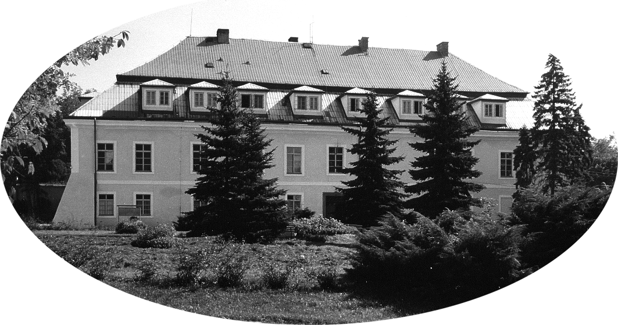
Objednávka
Domov Kolešovice, poskytovatel sociálních služeb
Kolešovice 180
Kolešovice 270 02
IČ: 71209905

Vážený pane Wünschi,

objednávám závazně práce na opravě okapů dle výše uvedené cenové nabídky ze dne 22.7.2025. Cena 59 389,- včetně 12 % DPH považuji tak za konečnou a oběma stranami za odsouhlasenou.
Prosím, uveďte možný termín realizace.

Těším se na spolupráci


